# 一、常规数据

# 1.基本资料

## 1.1基金基本资料

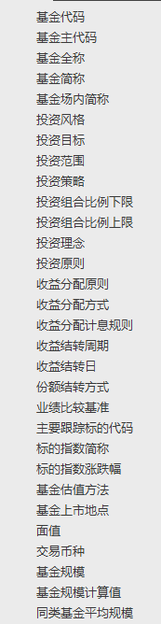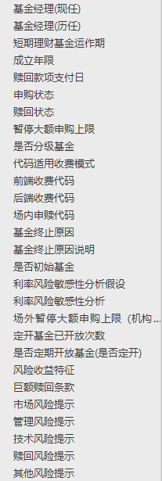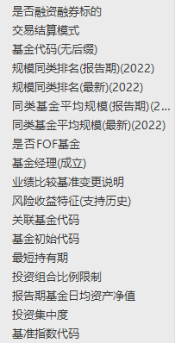

## 1.2发行指标

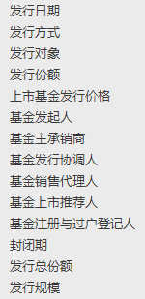

## 1.3基金经理

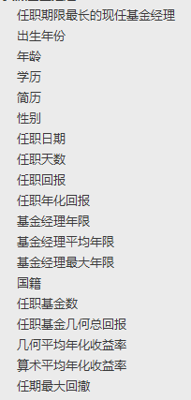

## 1.4基金公司

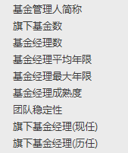

## 1.5重要日期

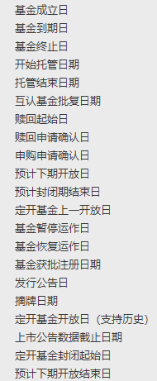

## 1.6基金分类

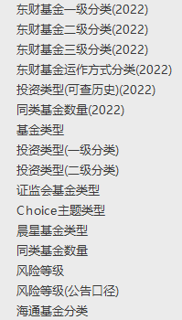

## 1.7指数基金基本资料

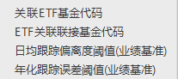

# 2.净值指标

可分为每日/每周/每月/每季度/每年末数值及增长率

# 3.绩效评估

## 3.1基金评级

## 3.2风险指标收益

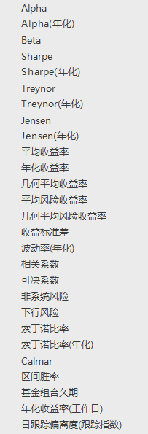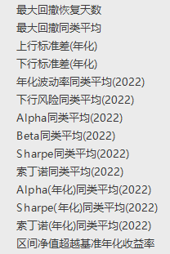

## 3.3选时选股能力

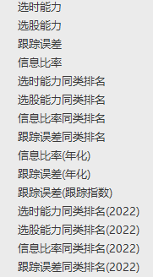

# 4.投资组合

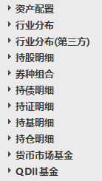

# 5.财务指标

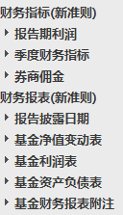

# 6.报告期运作情况

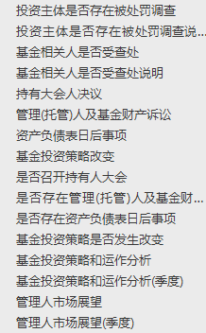

二、业绩评价数据

